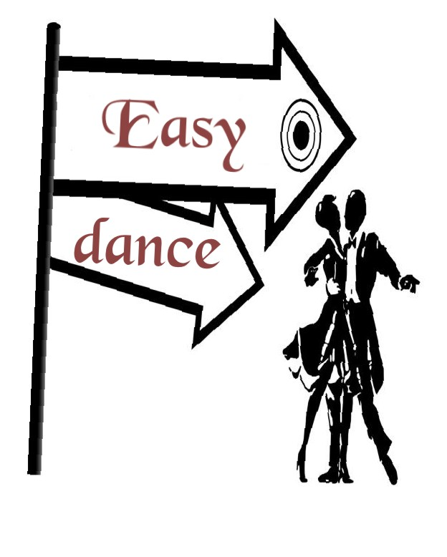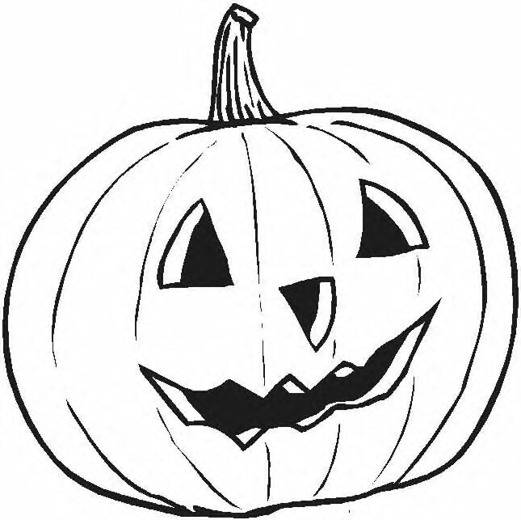


Presso il piazzale del centro Polivalente
 

Programma

ORE 18.30 : DOLCETTO O SCHERZETTO (TRICK OR TREAT)

IN TUTTE LE CASE CONTRASSEGNATE DA UNA COCCARDA ROSSA.

ORE 21.00 : LA ZUCCA PIU’ BELLA

REGOLAMENTO:

LA ZUCCA DEVE ESSERE SVUOTATA,INTAGLIATA A PIACERE,ILLUMINATA ;

ESTERNAMENTE PUO’ESSERE DECORATA,VESTITA,ETC.
LE ZUCCHE SARANNO ESPOSTE PRESSO IL PIAZZALE DEL CENTRO POLIVALENTE,SULLE GRADINATE. LA ZUCCA PIU’ BELLA E ORIGINALE SARA’ PREMIATA. LE ZUCCHE DEVONO ESSERE CONSEGNATE IL 31/10/2007 ORE 20.00 PRESSO IL PIAZZALE DEL CENTRO POLIVALENTE.

ISCRIZIONE(GRATUITA),ENTRO IL 30/10/07.

E’ GRADITA LA MASCHERA A TEMA.CHI SARA’ LA STREGA PIU’  ?

 VIN BRULE’ –DOLCI –NUTELLA

INFO”EASY DANCE” E ISCRIZIONI : -3386109897-3299266236-3391009386

